Семья – это значит так много,  Семья – это слово простое,  Идите семейной дорогой,  Живите в любви и покое,  Детишек своих вы любите,  Они – это вас продолженье,  Семейные ценности чтите,  И счастье вас ждёт, без сомненья!  Как сохранить семью? Наверное, нужно жить в доверии и любви? А может, на взаимоуважении и взаимопонимании? Конечно же, всё это составляющие крепкого фундамента для семьи, словом семейные ценности. То есть семейные ценности – это то, что нельзя купить ни за какие деньги. Семейные ценности можно обрести и пронести их через всю жизнь всем вместе. А можно реализовать в них традиции и ритуалы.  Стремление к семейному счастью и семейному благополучию находит выражение в создании семейных традиций.  Семейные традиции – это духовная атмосфера дома, которую составляют распорядок дня, обычаи, уклад жизни и привычки его обитателей. Так, одни семьи предпочитают рано подниматься, завтракать на скорую руку, уходить на работу и встречаться вечером без расспросов и разговоров. В других семьях приняты совместные трапезы, обсуждение планов, появляется повышенное внимание к проблемам друг друга.  В каждом доме, за время его существования складывается свой ритуал.  Дом привыкает к своим жильцам, и начинает жить в их ритме. Его энергетическая структура несколько изменяется под влиянием традиций. Традиции – это не только семейный уклад, но и отношения которые складываются между членами семьи. | Буклет изготовлен по материалам сообщества «Копилка знаний» https://vk.com/club127722071  Сайт  https://zen.yandex.ru/media/detidoma/semeinye-tradicii-kotorye-deti-budut-pomnit-vsiu-jizn-5d83b8ac74f1bc00ad2ca666  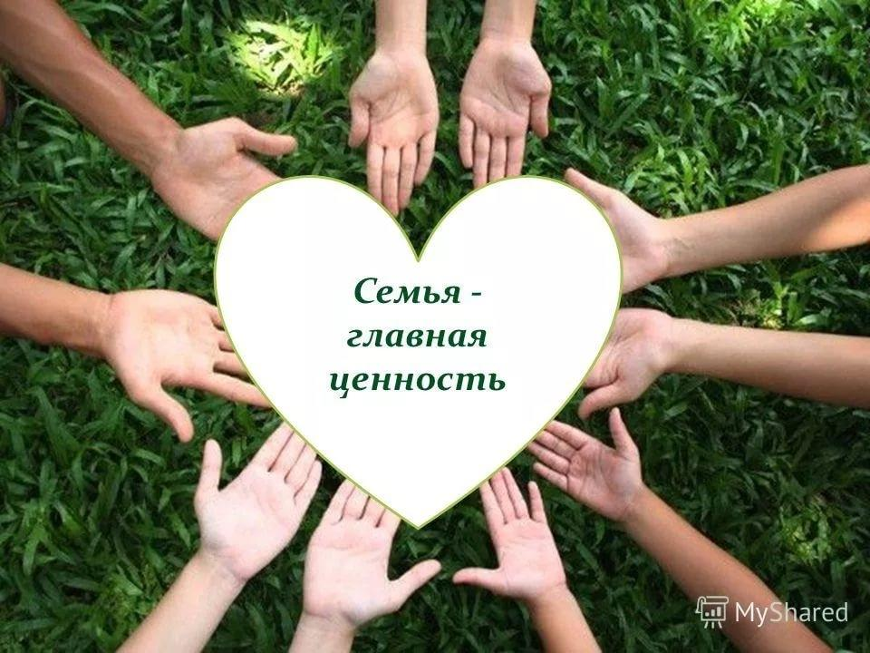  Успехов Вам, уважаемые родители и вашим детям!  МАДОУ детский сад № 127 города Тюмени  - Повторяющееся событие должно быть ярким, позитивным, запоминающимся.  - Традиция на то и традиция, чтобы соблюдаться всегда.  - Задействуйте запахи, звуки, зрительные образы.  Маленький ребёнок воспринимает мир глазами взрослых – его родителей. Папа и мама формируют детскую картину мира с самой первой встречи со своим малышом.  Начните с малого – чтение на ночь. Даже если ваш ребёнок ещё слишком маленький, чтобы понимать то, что вы ему говорите, только звук вашего голоса будет для малыша необыкновенно полезен. | МАДОУ детский сад № 127 города Тюмени  «Как сохранить семью»  или  «Коли в семье лад, так  не надобен и клад»  (о семейных традициях заботливым родителям)  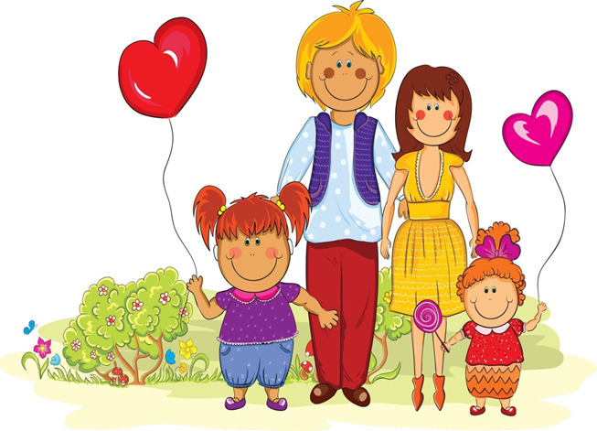  Воспитатель  Устюгова А. А.  Какими же могут быть семейные традиции и ритуалы…  Вместо привычных «привет – пока» дружная семейка может договориться приветствовать друг друга особым «кодовым» словом, понятным только своим. Например «Здорово, богатырь», или «Привет, принцесса». Забавно, если здороваясь, кто-то произносит первую половину фразы, а собеседник вторую.  Большой простор создания семейных традиций таят в себе кухня и кулинарные таланты кого-нибудь из членов семьи. Прекрасно, если по выходным мама печёт что-то вкусное и вся семья собирается за одним столом. Особенно хорошо, если дети помогают маме в приготовлении. Кухонные эксперименты хороши для ребёнка тем, что результат всегда нагляден, ощутим, и вкусно пахнет.  Одной из прекрасных традиций в семье может стать воскресный совместный просмотр фильма не в кинотеатре, а именно дома!

